Задание 1. Получение справочной информации по командам Выведите на экран справочную информацию по утилитам ipconfig, ping, tracert, hostname. Команды выполняются на хосте рабочего места. Для этого в командной строке введите имя утилиты без параметров или с /?. Изучите ключи, используемые при запуске утилит. Результаты с отображением справочной информации и параметров команд/утилит занесите в отчет.
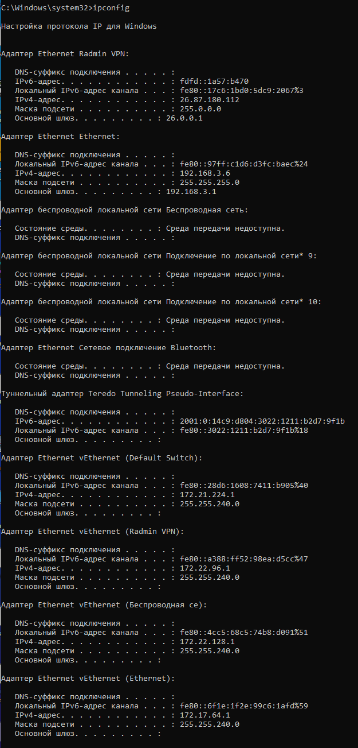
Команда ipconfig
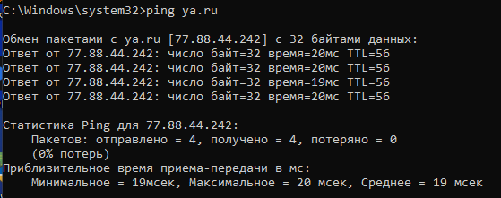
Команда ping
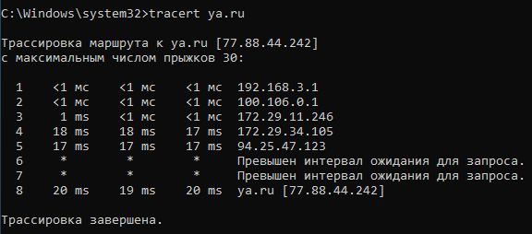
Команда tracert
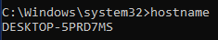
Команда hostname
2 задание. Выведите на экран имя локального хоста с помощью команды hostname, на том рабочем месте, где выполняется данная работа. Внесите результат выполнения команды в отчет.
DESKTOP-5PRD7MS
Задание 3. Изучение утилиты ipconfig Проверьте конфигурацию TCP/IP рабочего места (хоста) с помощью утилиты ipconfig. Заполните в отчете таблицу 1.3:
Имя хоста | DESKTOP-5PRD7MS
IP-адрес | 26.87.180.112
Маска подсети | 255.255.255.0
Основной шлюз | 192.168.3.1
Используется ли DHCP (адрес DHCP-сервера) | 192.168.3.1
Описание адаптера | Realtek PCIe 2.5GbE Family Controller
Физический адрес сетевого адаптера | 30-56-0F-7A-19-9D
Адрес DNS-сервера | 192.168.1.1
Адрес WINS-сервера | нет
Имя хоста - уникальное сетевое имя компьютера в локальной сети, по которому к нему можно обращаться (например, в пределах домена или рабочей группы).
IP-адрес - логический адрес узла в сети (в IPv4 - 32-битное число вида 192.168.1.105), однозначно идентифицирующий хост при передаче данных по протоколу IP.
Маска подсети - параметр, определяющий, какая часть IP-адреса относится к адресу сети, а какая - к адресу хоста внутри неё; задаёт границы подсети.
Основной шлюз (Default Gateway) - IP-адрес маршрутизатора, через который хост отправляет трафик в другие сети (в том числе в Интернет).
DHCP (Dynamic Host Configuration Protocol) - протокол автоматического предоставления хосту сетевых параметров (IP, маски, шлюза, DNS); адрес DHCP-сервера - узел, выдающий эти настройки. Если DHCP выключен, адрес задан статически.
Описание адаптера - модель/тип сетевого интерфейса (например, Intel Wi-Fi 6 AX201), по нему определяют физический тип подключения.
Физический адрес (MAC-адрес) - уникальный аппаратный идентификатор сетевого адаптера (12 hex-цифр, например 3C-58-C2-1A-2B-3C), «зашитый» производителем; используется на канальном уровне (L2).
Адрес DNS-сервера - IP-адрес узла, который разрешает доменные имена в IP-адреса (например, для доступа к сайтам по имени).
Адрес WINS-сервера - IP-адрес сервера службы Windows Internet Name Service, разрешающей NetBIOS-имена компьютеров в IP-адреса (устаревшая служба, в современных сетях обычно не используется).
Данная информация полезна администратору сети по нескольким причинам:
По IP, маске и шлюзу видно, в какой подсети находится хост, корректно ли он адресован и есть ли у него выход в другие сети; несовпадение подсети и шлюза - частая причина «нет связи».
Пара «DHCP включён + адрес DHCP-сервера» показывает, получает ли хост настройки автоматически и от какого сервера; так выявляют сбои раздачи адресов, конфликты и «чужие» DHCP-серверы (rogue DHCP).
MAC-адрес и описание адаптера нужны для учёта оборудования, привязки адресов, настройки фильтрации/резервирования на коммутаторах и DHCP.
Знание DNS-серверов помогает проверять правильность доменных настроек.
MAC/IP-привязки позволяют обнаруживать подмену адресов (ARP-spoofing), конфликты IP, несанкционированные устройства в сети.
Разработчику важно знать, куда указывает шлюз и DNS, чтобы правильно организовать доступ к локальным серверам, БД, тестовым стендам и виртуальным машинам.
Заполненная таблица - часть сетевой документации, по которой удобно восстанавливать настройки, переносить рабочее место или сравнивать конфигурации разных хостов.
Задание 4. Получение информации о текущих сетевых соединениях и протоколах стека TCP/IP. С помощью утилиты netstat выведите перечень сетевых соединений и статистическую информацию для протоколов UDP, TCP, ICMP, IP. Добавьте результат в отчет и сделайте выводы о том, что иллюстрируют полученные результаты и в чем заключается их практическая ценность.
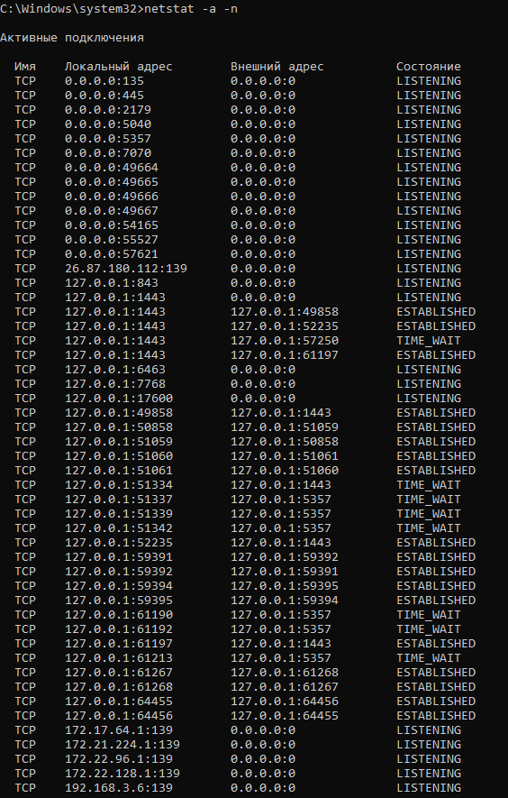
Команда netstat
Ключ -a показывает все активные TCP-соединения и все прослушиваемые TCP- и UDP-порты . Ключ -n выводит адреса и порты в числовом виде

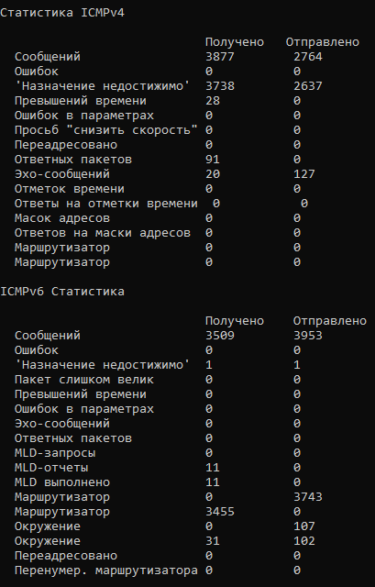
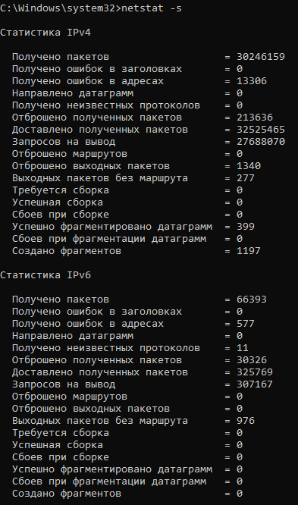
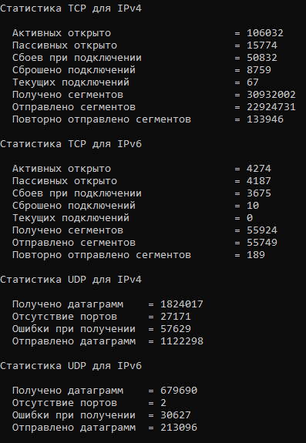
C помощью утилиты netstat была получена статистическая информация по протоколам стека TCP/IP.
Выводы о том, что иллюстрируют полученные результаты
Счетчики показывают, что компьютер активно обменивается данными. Например, по IPv4 получено более 30 миллионов пакетов, а по TCP отправлено более 22 миллионов сегментов. Это свидетельствует о высокой сетевой активности (работа в браузере, фоновые обновления, сетевые сервисы).
Статистика TCP для IPv4 показывает 106 032 активных открытий (исходящие соединения) и 15 774 пассивных (входящие). На данный момент открыто (текущих) 67 соединений. Наличие 50 832 сбоев при подключении и 8 759 сброшенных подключений может указывать на то, что какие-то приложения пытаются достучаться до недоступных серверов, либо соединения принудительно закрываются (например, файрволом или при обрыве связи). Также зафиксировано 133 946 повторно отправленных сегментов, что является нормальным показателем при потере пакетов в сетях.
Работа протокола UDP по IPv4 получено 1,8 млн датаграмм и отправлено 1,1 млн. Показатель «Отсутствие портов» (27 171) означает, что на некоторые UDP-пакеты не ответили принимающие приложения (порт закрыт или приложение не запущено). Ошибки при получении (57 629) могут быть связаны с переполнением буфера или некорректными пакетами.
Статистика ICMP: Огромное количество сообщений «Назначение недостижимо» (получено 3738, отправлено 2637) по IPv4 и IPv6 иллюстрирует попытки узла связаться с устройствами или серверами, которые в данный момент недоступны в сети (выключены, заблокированы или неверно указан маршрут). При этом эхо-запросы (ping) и ответы на них присутствуют, но в меньшем объеме.
Обработка IP-пакетов: По IPv4 видно, что было отброшено 213 636 полученных пакетов (возможно, из-за нехватки ресурсов или ошибок проверки) и 1340 выходных пакетов. Присутствует фрагментация (399 успешно фрагментировано, 1197 создано фрагментов).
По итогу результатов можно сделать вывод, что администратор может увидеть большое количество сбоев TCP или сообщений «Назначение недостижимо» (ICMP) и вовремя среагировать - проверить доступность шлюза, настройки DNS или кабельное подключение. Сам анализ активных открытий (TCP) и UDP-датаграмм помогает понять, какие приложения работают в фоне, нет ли подозрительной активности (например, массовых попыток подключения к неизвестным IP). Счетчики ошибок помогают оценить качество канала связи. Если процент повторно отправленных сегментов растет - сеть перегружена или имеет потери.
Так например в сравнении статистики IPv4 и IPv6 показывается, какой стек используется активнее, а нулевые значения по фрагментации IPv6 (в отличие от IPv4) говорят о том, что в IPv6 механизм фрагментации на узлах не используется (что соответствует современным стандартам)
Задание 5. Выбор ресурса для исследования доступа
Выбранный сетевой ресурс: Веб-приложение платформы социальной сети ВКонтакте - vk.ru
Этот ресурс в полной мере соответствует заданному классу, представляет собой классическую социальную сеть, имеет высокую степень доступности, не требует установки дополнительного проприетарного ПО для базового использования и доступен с любого современного браузера. Сама платформа использует современные веб-технологии. Это делает её отличным полигоном для исследования сетевого трафика и загрузки элементов страницы. И главное ресурс является официальным и общедоступным, его исследование не нарушает законодательство и не требует получения специальных разрешений (в отличие от закрытых корпоративных систем).
Задание 6: Тестирование связи с помощью утилиты ping

а. Проверка правильности установки и конфигурирования TCP/IP на локальном компьютере
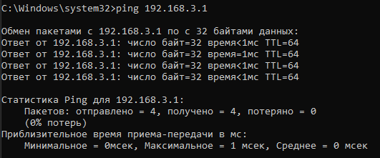

б. Проверка правильности добавления в сеть локального компьютера и отсутствия дублирования IP-адреса
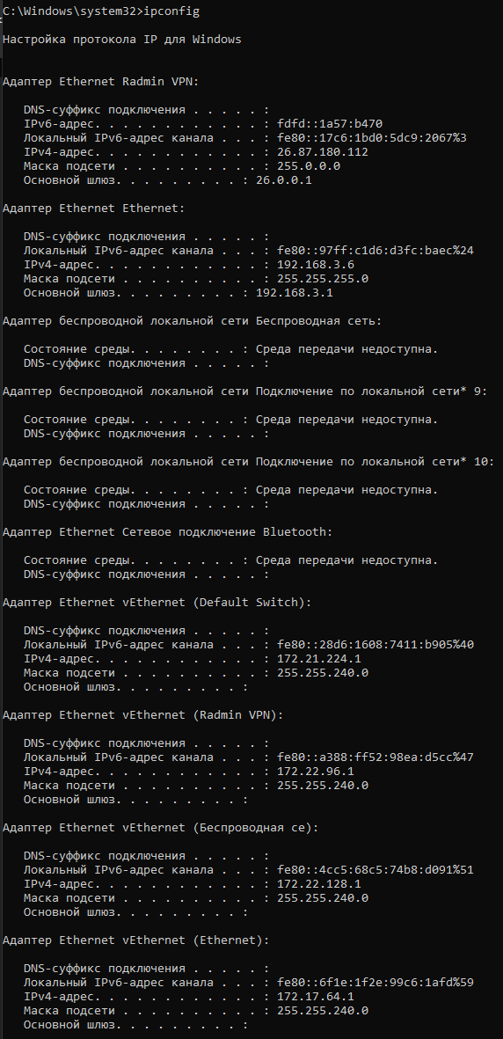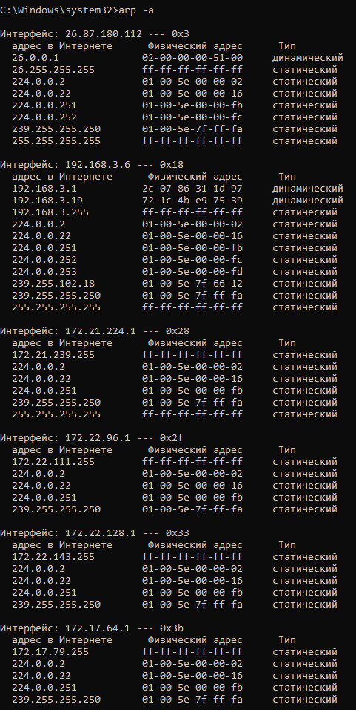
Успешный пинг собственного IP-адреса подтверждает, что компьютер правильно добавлен в сеть, сетевой адаптер функционирует, и этот адрес не занят другим устройством (иначе мы бы получили ответ от чужого MAC-адреса). Команда arp -a показывает таблицу соответствия IP-адресов и физических MAC-адресов. Совпадение MAC-адреса, полученного в arp -a, с физическим адресом вашего адаптера (из ipconfig /all) гарантирует, что дублирования IP нет.

в. Проверка функционирования шлюза по умолчанию
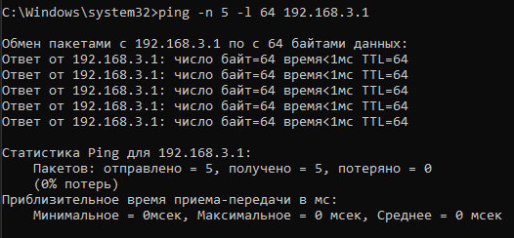
Успешный обмен пакетами размером 64 байта с шлюзом подтверждает, что локальная сеть настроена правильно, кабель (или Wi-Fi) исправен, и маршрутизатор готов передавать данные во внешние сети.

г. Проверка возможности установления соединения с удаленным хостом (vk.ru)
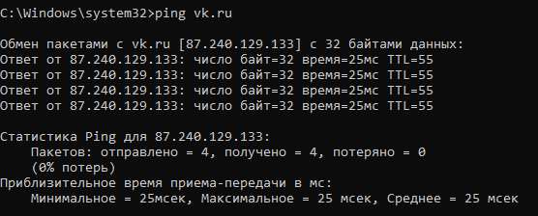
Утилита ping успешно разрешила доменное имя vk.ru в IP-адрес 87.240.129.133 (что говорит о корректной работе DNS) и получила ответ от удаленного сервера. Время отклика 25 мс указывает на отличное качество канала связи и физическую близость серверов провайдера/сайта. Соединение с удаленным хостом установлено успешно.
Утилита tracert (в Windows) отправляет эхо-запросы с постепенно увеличивающимся значением TTL (Time To Live - время жизни пакета). Каждый маршрутизатор на пути уменьшает TTL на 1. Когда TTL достигает нуля, маршрутизатор отбрасывает пакет и отправляет обратно уведомление (ICMP «Time Exceeded»), благодаря чему мы видим его IP-адрес. Трассировка завершается, когда пакет достигает цели.
Разберем полученный маршрут по прыжкам (хопам):
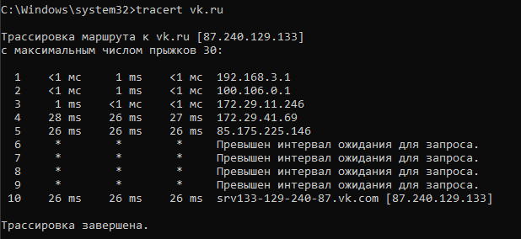Вывод:
Утилита tracert позволяет отследить маршрут, по которому IP-пакеты идут от локального компьютера до удаленного сервера.
Прыжок 1 (192.168.3.1): Это шлюз по умолчанию (локальный роутер). Время отклика <1 мс (менее 1 миллисекунды) говорит о том, что устройство находится в непосредственной близости (в той же комнате/здании).
Прыжок 2 (100.106.0.1): Первый маршрутизатор провайдера. Адрес из диапазона 100.64.0.0/10 часто используется провайдерами для технологии CGNAT (когда несколько абонентов выходят в интернет через один публичный IP).
Прыжки 3 и 4 (172.29.11.246 и 172.29.41.69): Магистральные маршрутизаторы внутри сети интернет-провайдера. Время отклика подскакивает с <1 мс до 26-28 мс. Это нормально: пакетам нужно время, чтобы преодолеть расстояние между городами или узлами связи провайдера.
Прыжок 5 (85.175.225.146): Пограничный маршрутизатор провайдера, который передает трафик во внешнюю глобальную сеть Интернет (или сеть магистрального оператора). Время стабилизируется на уровне 26 мс.
Прыжки 6, 7, 8, 9 (Превышен интервал ожидания): Это нормальная ситуация, а не ошибка! Звездочки означают, что данные маршрутизаторы настроены администраторами на игнорирование ICMP-запросов (в целях безопасности). Сам трафик через них проходит нормально, но утилита tracert не может получить от них обратный ответ.
Прыжок 10 (srv133-129-240-87.vk.com [87.240.129.133]): Конечная цель. Достигнут сервер социальной сети ВКонтакте. Время отклика 26 мс отличное, что подтверждает быструю доставку пакетов. Доменное имя сервера прямо указывает на его принадлежность к VK.
По итогу можно сказать, что маршрут до сервера vk.ru состоит из 10 шагов. Он начинается в локальной сети (2 шага), проходит через магистрали провайдера (3 шага) и заканчивается в дата-центре социальной сети. Наличие ошибок в середине маршрута — стандартная практика безопасности, которая не мешает передаче данных. Стабильное время отклика (около 26 мс) на конечном узле свидетельствует о хорошем качестве соединения.

